 |  |  | Obchodní akademie a Střední odborná škola, gen. F. Fajtla, Louny, p.o.  Osvoboditelů 380, Louny
Číslo projektu | CZ.1.07/1.5.00/34.0052 | Číslo sady |  | 17 |  | Číslo DUM | 04
Předmět | Mechanika 1. r. – Statika
Tematický okruh | Statika těles
Název materiálu | Určení velikosti výslednice soustavy sil
Autor | Ing. Zdeňka Soprová, Bc.
Datum tvorby | 03. 02. 2013 | Ročník |  |  | I.
Anotace
Pracovní list – Příklady slouží k procvičování určování velikosti výslednice sil a její polohy. Jsou určeny pro I. ročníky technických oborů. Mohou být také použity k závěrečnému zkoušení.
Pomůcky: pravítko, trojúhelník, úhloměr

Metodický pokyn
Jednotlivé příklady promítněte na tabuli nebo je žákům vytiskněte. Ti pak mohou vypisovat přímo do pracovního listu.

Příklad 1:
Určete graficky velikost výslednice a její polohu u zadané soustavy různoběžných sil.

Zadání:
a = 20 mm
b = 35 mm
c = 25 mm
F₁ = 300 N
F₂ = 200 N
F₃ = 250 N
F₄ = 350 N

c
b
a
A
B
C
D
F₁
F₂
F₃
20º
20º
30º
F₄

Příklad 2:
Určete graficky velikost výslednice a její polohu u zadané soustavy rovnoběžných sil.

Zadání:
a = 25 mm
b = 30 mm
F₁ = 200 N
F₂ = 250 N
F₃ = 300 N

A
C
B
b
a
F₁
F₂
F₃

Řešení:
Příklad 1: F_{V} = 1000 N
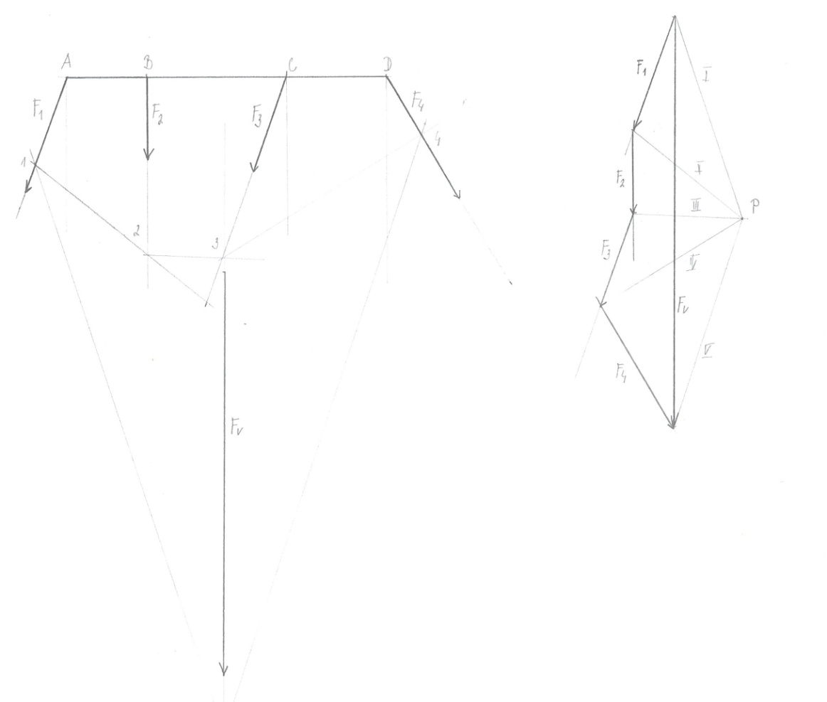

Příklad 2: F_{V} = 750 N


